Oproep aan de rooms-katholieke bisschoppen van Nederland, de Raad van Kerken in Nederland, de Wereldraad van Kerken om
- zich uit te spreken tegen het onheilige verbond van de Russisch Orthodoxe Kerk met het regime van Poetin
- de Russisch Orthodoxe kerk op te roepen de oorlog van Rusland in Oekraïne te veroordelen.
Wij roepen de kerkelijke leiders op zich onvoorwaardelijk solidair te verklaren met het Oekraïense volk en de Oekraïense kerken in haar verzet tegen de oorlog van Rusland. Zij kunnen dit doen door zich duidelijk uit te spreken tegen de steun van de kerkelijke leiding van de Russisch Orthodoxe kerk voor de oorlog in Oekraïne en de leiding van de Russisch Orthodoxe kerk op te roepen de oorlog ondubbelzinnig te veroordelen.
Er is geen rechtvaardiging voor deze oorlog. Geen kerk, Orthodox Christelijk noch rooms-katholiek, heeft het recht deze oorlog te rechtvaardigen. Verklaringen van een gemeenschappelijke geschiedenis of cultuur mogen niet gebruikt worden voor een oorlog. Maar vooral, religieuze rechtvaardigingen zijn verwerpelijk omdat zij Gods bedoelingen en liefde inzetten voor nationalistisch gewin.
Patriarch Kyrill van de Russisch Orthodoxe kerk geeft Poetin volledige steun door tegenstanders ‘krachten van het kwaad’ te noemen. Hij stelt dat Rusland, Belarus en Oekraïne een gemeenschappelijke culturele band met elkaar delen en allen deel van Russisch land zouden zijn. Hij steunt daarmee de oorlog welke duizenden doden, miljoenen vluchtelingen, en een verwoest land veroorzaken. Tevens is deze oorlog een ernstige bedreiging voor de internationale vrede en veiligheid.
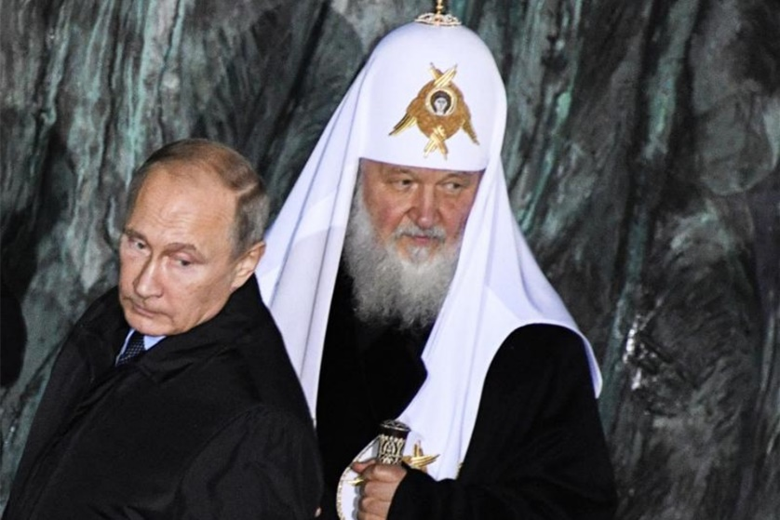
Vandaar deze oproep aan de kerkelijke leiders, de Nederlandse bisschoppen, Raad van Kerken en Wereldraad van Kerken zich in verbinding te stellen met de leiding van de Russisch Orthodoxe kerk en haar op te roepen de oorlog in Oekraïne te veroordelen en het onheilige verbond tussen kerk en staat in Rusland te verbreken.
U kunt steun betuigen aan dit initiatief door te mailen naar stopdeonheiligeoorlog@gmail.com
Ook worden in de kerken op lijsten neergelegd om steun te betuigen. Alle reacties zullen worden aangeboden aan de kerkleiders.
Dit is een initiatief vanuit de geloofsgemeenschap Sint Franciscus Xaverius in Amersfoort.

Enkele stellingnames van de kerken in Oekraïne en Rusland.
De Oekraïens-Orthodoxe Kerk van het Patriarchaat Moskou, metropoliet Onufriy eist van Vladimir Poetin een onmiddellijke stopzetting van de “broederoorlog. Metropoliet Onuphry van Kiev noemde de oorlog tussen deze volkeren ‘een herhaling van de zonde van Kain, die zijn eigen broer doodde uit jaloezie. Een dergelijke oorlog heeft geen rechtvaardiging noch van God, noch van het volk’. De kerkleiding doet een dringend beroep op patriarch Kyrill, die als haar hoogste geestelijke wordt beschouwd: “Wij vragen u onze gebeden voor het lankmoedige Oekraïense volk te vermeerderen, uw hogepriesterlijk woord te spreken opdat het broederlijk bloedvergieten op Oekraïense bodem ophoudt, en de leiders van de Russische Federatie op te roepen de vijandelijkheden, die reeds dreigen te escaleren in een wereldoorlog, onmiddellijk te staken.” De kerk spreekt de hoop uit dat “de rede zal zegevieren en deze oorlog spoedig zal eindigen. Mensen moeten elkaar helpen en zich niet laten “provoceren” tot vijandelijkheden.”
Het hoofd van de Orthodoxe Kerk van Oekraïne, metropoliet Epiphaniy (Dumenko) patriarchaat Constantinopel, heeft opgeroepen tot “verenigd verzet” tegen de “agressie van het Kremlin”. ”Onze staat wordt gesteund door de wereldgemeenschap, door alle mensen van goede wil. Miljoenen mensen bidden elke dag voor vrede voor Oekraïne. De geschiedenis heeft herhaaldelijk aangetoond dat alleen in een onafhankelijk Oekraïne burgers met verschillende politieke opvattingen, verschillende etnische afkomst en verschillende religieuze overtuigingen vrij kunnen blijven en hun rechten en vrijheden ten volle kunnen genieten.”
De metropoliet richtte zich specifiek tot de orthodoxe gelovigen die trouw zijn aan Moskou. De “agressoren” moeten “van hen horen en zien dat jullie hun troepen niet nodig hebben”, zei Epifaniy. “Het is een burgerlijke en christelijke plicht van ieder van u persoonlijk.”
De metropoliet van Kiev en heel Oekraïne verwees naar uitspraken van het Russische staatshoofd Vladimir Poetin. In een toespraak op maandagavond had die ook de bescherming van orthodoxe christenen van het Patriarchaat Moskou tegen vervolging in Oekraïne genoemd als argument voor Russisch optreden in de huidige crisis.
De katholieke bisschoppen van Rusland: “Onze volkeren verdienen vrede, niet alleen de afwezigheid van oorlog, maar het soort vrede dat bestaat uit een vastberadenheid om andere mensen, andere volkeren en hun waardigheid te respecteren.”

